Junior halvårsplan
24/8: Kompas
31/8: Møde på fælleden: Orienteringsløb (Mødes ved den røde port v. Naturcentret)
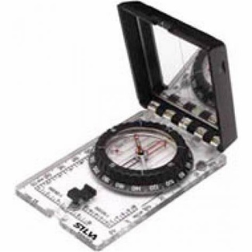
7/9: Rafter og savbevis
14/9: Rafter og savbevis
Tur 16/9-18/9: Divisionstur med juniorer fra Amager division
21/9: Rafter og savbevis
28/9: Forberedelse af ’En god gerning’-tur
5/10: Forberedelse af ’En god gerning’ -tur
Tur 7/10-8/10: En god gerning tur med overnatning i hytten. Forældre inviteres til forældremøde lørdag.
12/10: Terningeløb
19/10: Efterårsferie – ikke møde
26/10: Halloween
2/11: Førstehjælp
9/11: Knob
16/11: Influencer mærke og knob
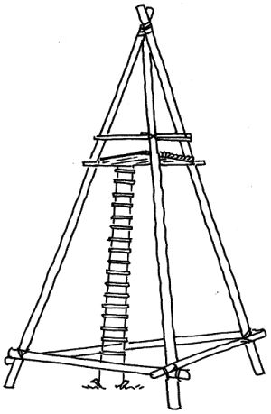
Tur 18/11-20/11: Juletur med hele gruppen
23/11: Influencer mærke
30/11: Influencer mærke
7/12: Juleafslutning

